SynthAPI CC Switch
图文手把手教程
从下载客户端、创建 API Key，到三个点菜单导入与首次验证
版本：2026-09-25 | 适用：SynthAPI Web 控制台、CC Switch Windows/macOS 客户端
阅读提示：截图中的密钥、邮箱和额度均已脱敏。你只需要跟着带有“请点击”的句子操作；页面文字略有差异时，以当前账号看到的文字为准。

开始前先准备好
第一次配置不需要懂代码。请准备一台你本人使用的电脑、一个可收验证码的邮箱，以及可以正常打开网页的浏览器。API Key 只在创建时完整显示，请准备一个密码管理器或安全的本地保管位置。
SynthAPI 控制台：https://synthapi.asia/dashboard/overview
CC Switch 项目主页：https://github.com/farion1231/cc-switch
CC Switch 下载页：https://github.com/farion1231/cc-switch/releases
下载时进入 Releases 页面，优先选择最新版本中与你的系统匹配的安装包：Windows 通常选择 .exe 或安装程序，macOS 根据芯片选择 Apple Silicon 或 Intel 版本，Linux 选择对应发行版格式。下载后正常安装即可；本教程不要求安装命令行工具。
如果公司电脑禁止安装软件，先联系管理员确认；不要从搜索结果中的不明网盘或破解站下载 CC Switch。

先看结论
- 先安装 CC Switch，再登录 SynthAPI；如果你已经安装过，可以直接进入下一步。
- CC Switch 的入口不在左侧“在线对话”，而在 API 密钥列表中目标密钥行最右侧的“三个点”。
- 菜单里选择“CC 切换”，在主模型中选择或输入 `gpt-6-sol`，然后点击“打开 CC Switch”。
- 如果协议没有自动拉起，使用“复制链接”并在 CC Switch 中手动导入；链接包含密钥，不要发给别人。

目录
1. 注册与登录
2. 下载并安装 CC Switch
3. 进入 API 密钥并创建专用 Key
4. 从密钥行三个点打开 CC Switch
5. 在导入弹窗中选择应用和模型
6. 在 CC Switch 中核验并发送短请求
7. 常见问题与技术支持

1. 注册与登录
打开 SynthAPI 控制台，点击注册或登录。注册时使用你能接收验证码的邮箱；验证码页面不要截图对外分享。注册页面和邮件验证码的界面可参考下图。登录成功后，你会看到控制台首页或仪表盘。
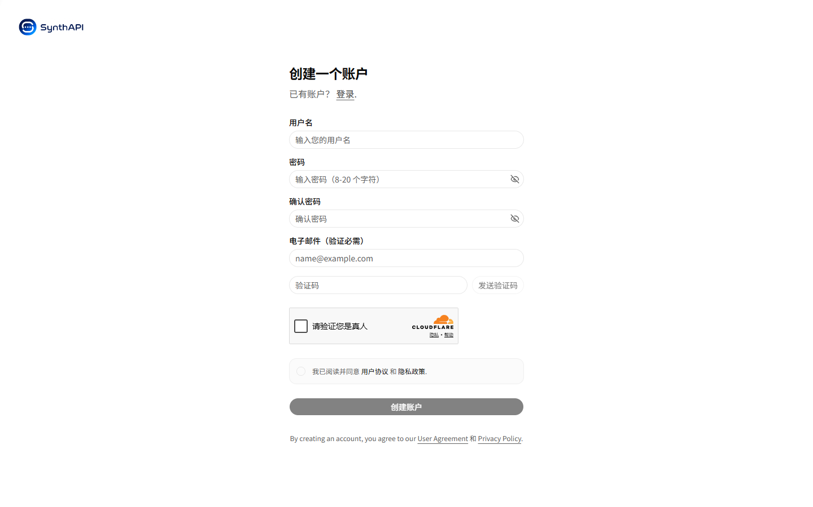
图 1 注册与登录

2. 填写注册信息
按页面提示填写邮箱、密码和必要的验证项，并勾选用户协议与隐私政策。密码不要与支付宝、邮箱或服务器密码复用。提交后如果页面停留不动，先检查邮箱格式和验证码按钮是否仍在倒计时。
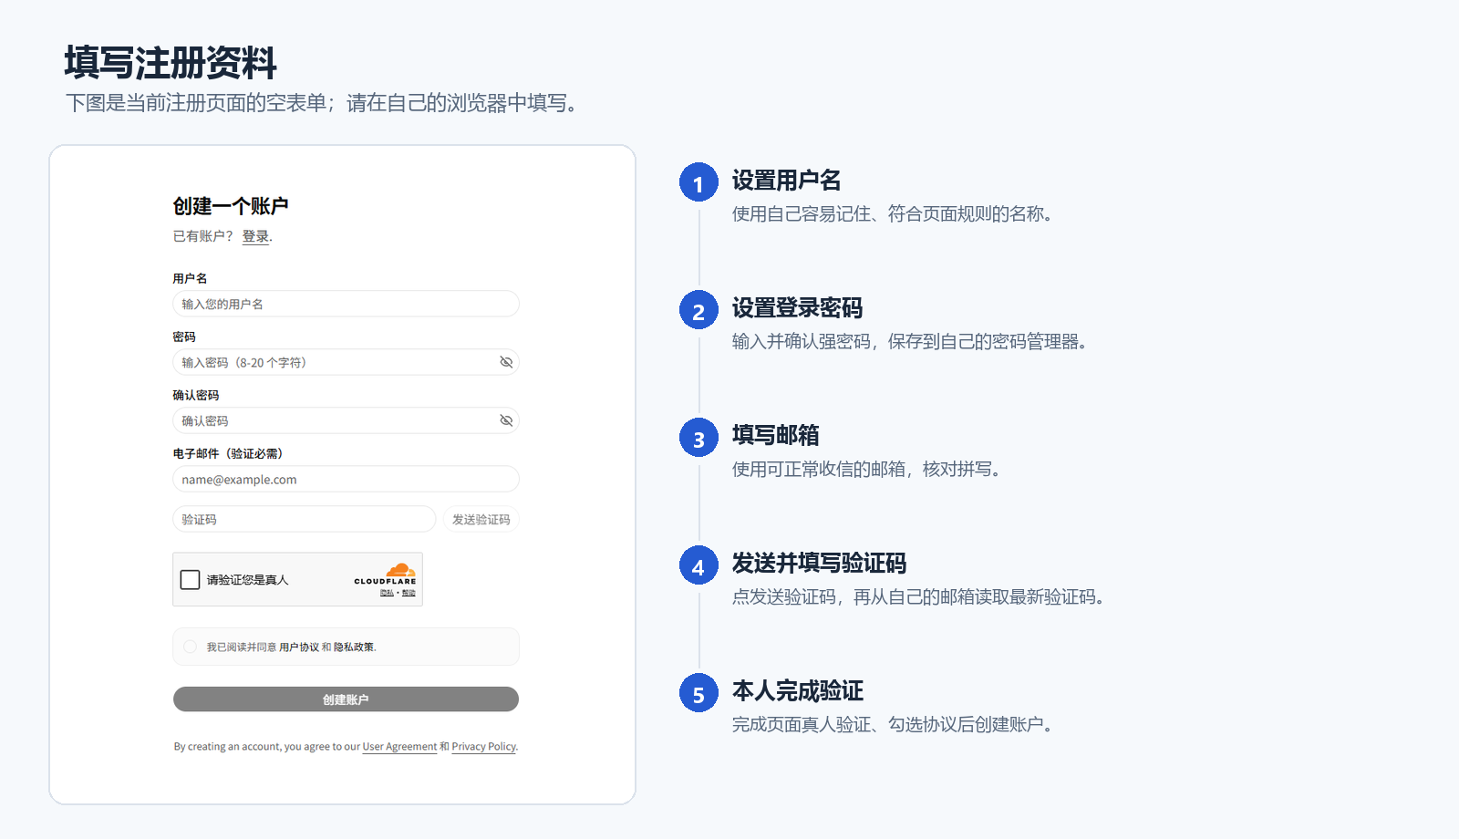
图 2 填写注册信息

3. 完成邮箱验证
输入最新验证码完成注册。若验证码过期，重新发送后只使用最后一封邮件中的验证码。收不到邮件时检查垃圾邮件、企业邮箱拦截和邮箱地址是否填写正确。
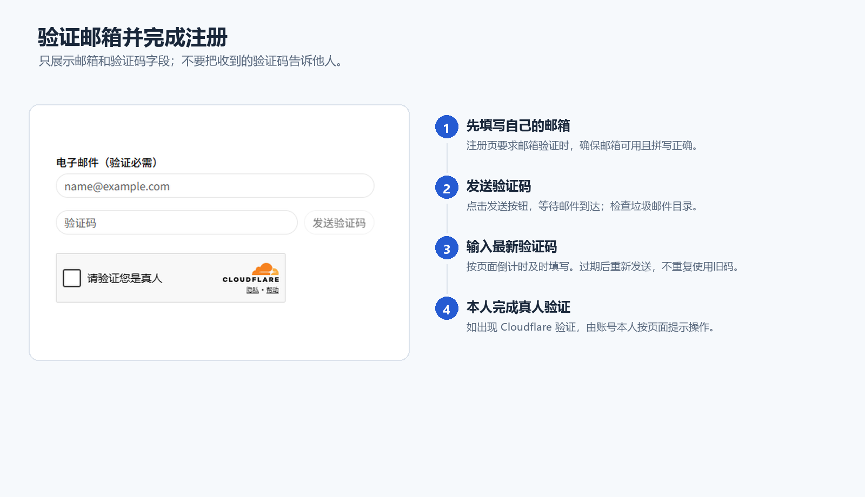
图 3 完成邮箱验证

4. 下载并安装 CC Switch
打开上面的 CC Switch 下载页，进入最新版本的 Releases。Windows 用户下载适用于 Windows 的安装包并完成安装；macOS 用户根据电脑芯片选择对应版本。安装结束后先打开一次 CC Switch，确认应用可以正常启动，再回到 SynthAPI 继续配置。
你不需要在 CC Switch 里先手工填写密钥。本教程推荐使用 SynthAPI 内置的导入入口，这样可以减少复制错误。
下载入口：打开 CC Switch Releases

5. 进入 API 密钥并定位目标行
登录后点击左侧“API 密钥”。如果表格右侧的操作按钮没有显示，拖动表格底部的横向滚动条到最右侧；不要反复刷新或创建新 Key。确认目标 Key 状态为“已启用”，再继续下一步。
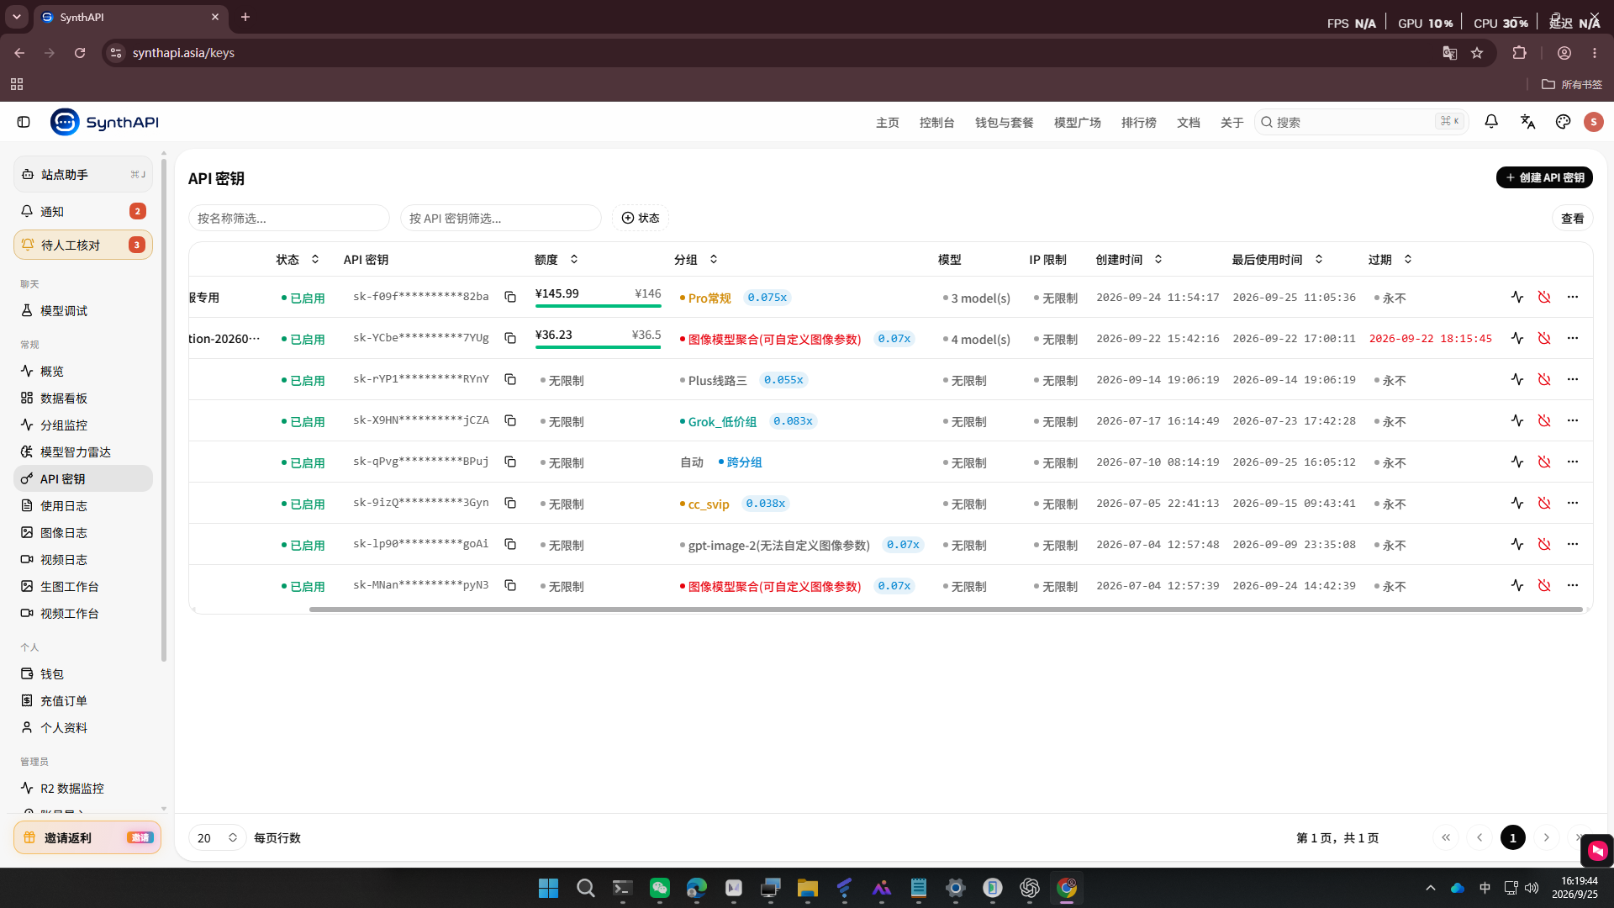
图 5 进入 API 密钥并定位目标行

6. 打开目标密钥行右侧的三个点
找到目标密钥所在行，点击最右侧的三个点。菜单出现后选择“CC 切换”（站点可能显示为 CC Switch）。不要点击左侧名称、余额或复制密钥按钮，也不要把导入链接发到群聊。
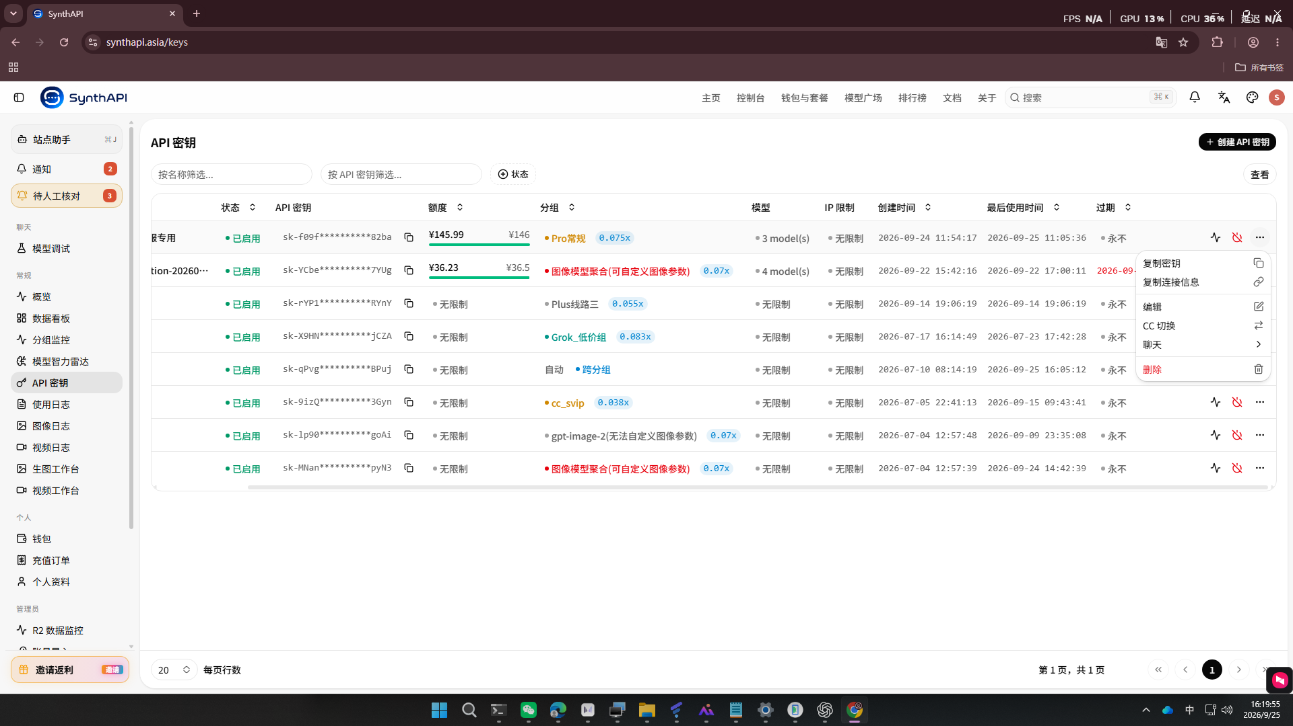
图 6 打开目标密钥行右侧的三个点

7. 打开填入 CC Switch 弹窗
确认弹窗标题为“填入 CC Switch”。先选择要使用的应用类型；本次示例选择 Codex。这里的应用类型决定导入到哪个客户端配置，不代表你必须使用某个模型。
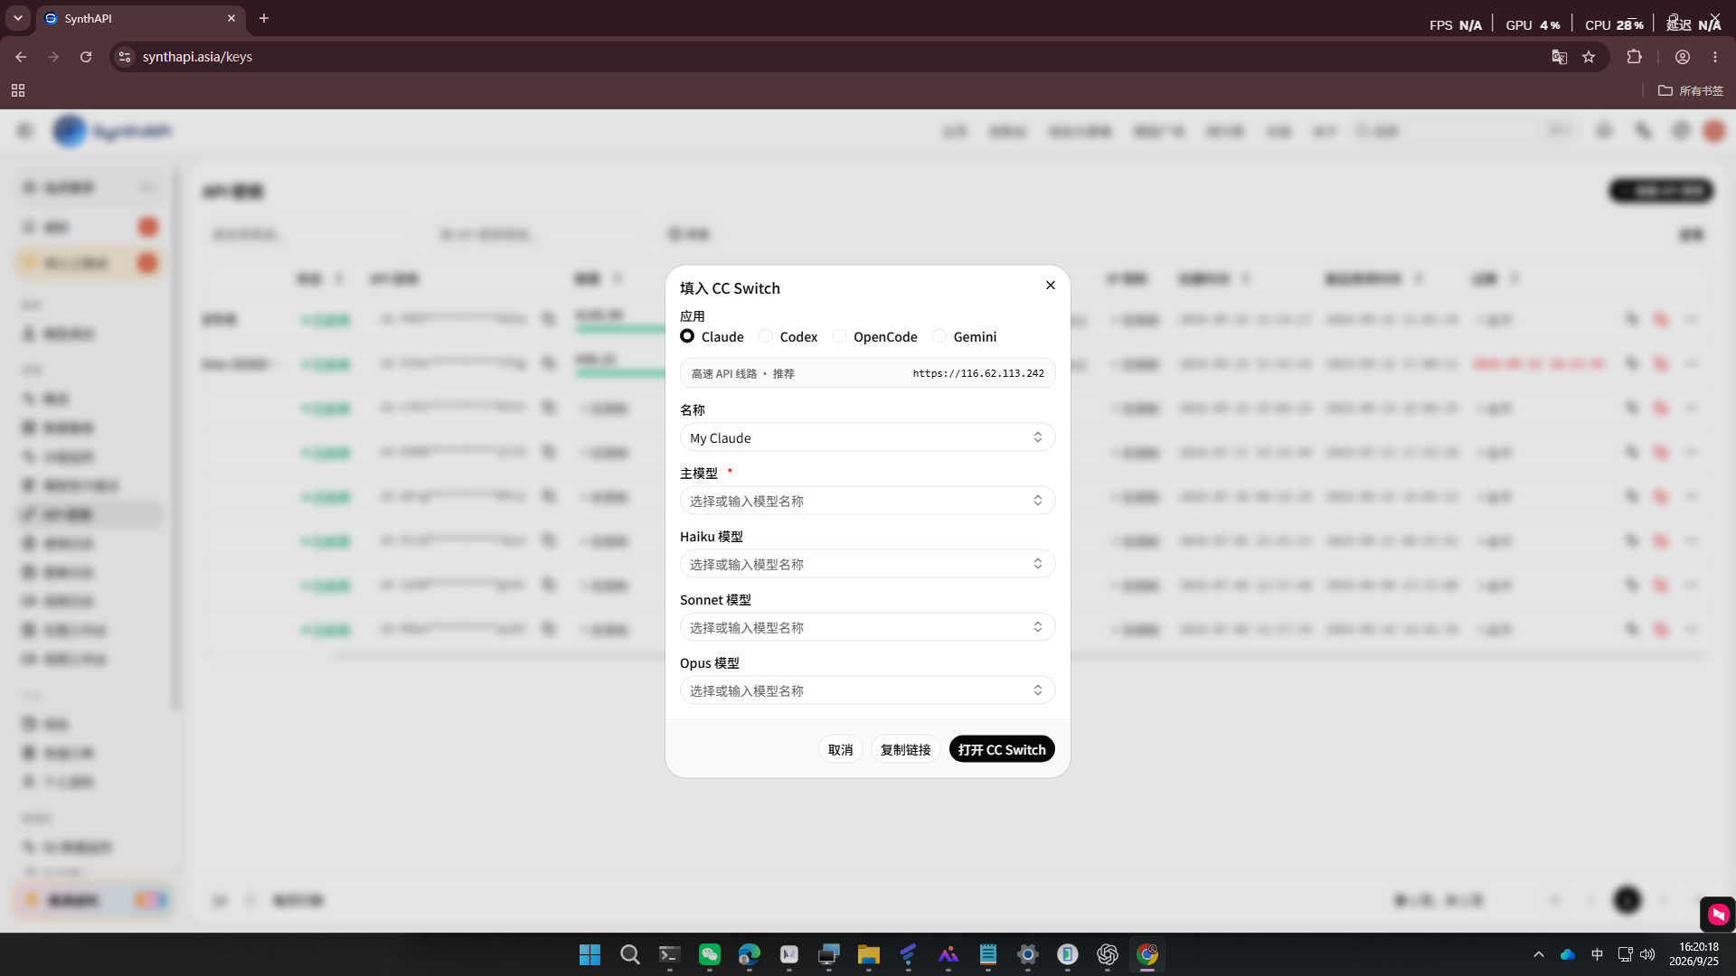
图 7 打开填入 CC Switch 弹窗

8. 展开主模型下拉框
点击“主模型”输入框右侧的下拉按钮。列表会展示当前 Key 可用的模型；如果看不到目标模型，先检查 Key 的分组和模型权限，不要猜一个名称继续。
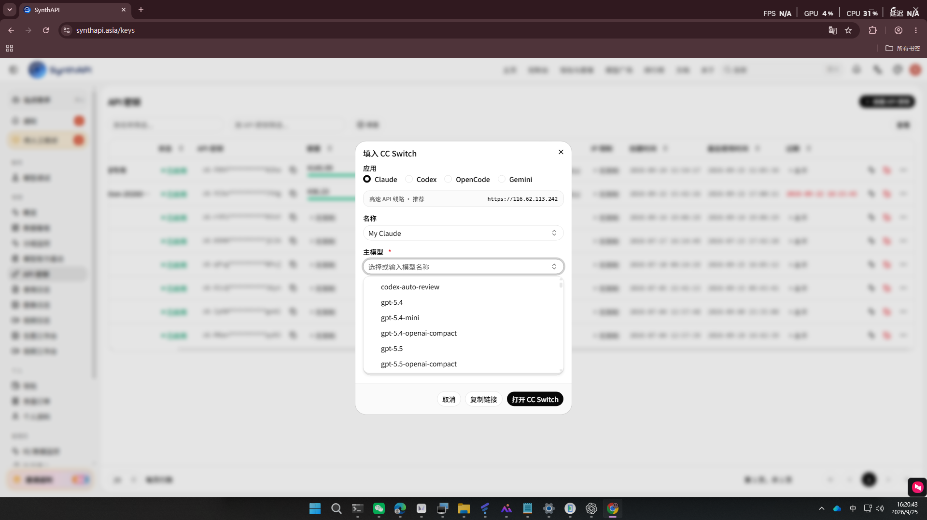
图 8 展开主模型下拉框

9. 输入并搜索 gpt-6-sol
可以直接在主模型框中输入模型名。按照本教程的实际配置，输入 `gpt-6-sol`，等待列表过滤出匹配项。输入时注意大小写、数字和连字符，不要在名称前后添加空格。
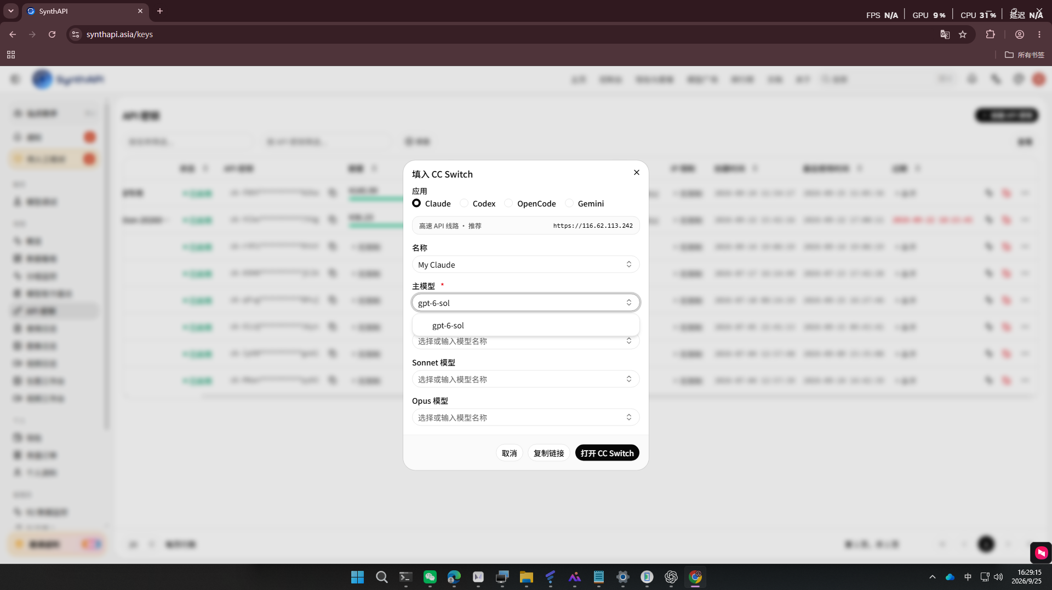
图 9 输入并搜索 gpt-6-sol

10. 选中 gpt-6-sol
看到列表中的 `gpt-6-sol` 后点击这一项，使它成为主模型。主模型是必填项；Haiku、Sonnet、Opus 等可选字段本次留空。
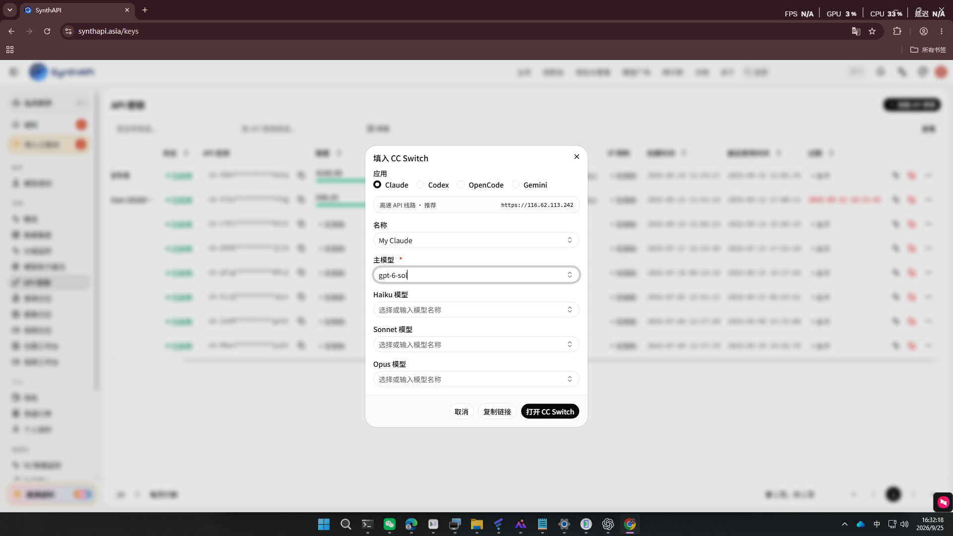
图 10 选中 gpt-6-sol

11. 填写易识别的名称
在“名称”框中输入例如 `SynthAPI - gpt-6-sol`。名称只用于你在 CC Switch 中识别供应商配置，不会改变模型本身。
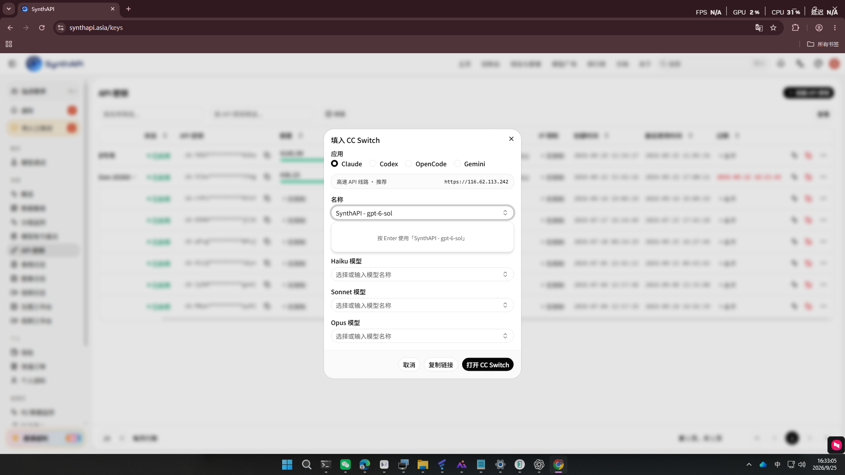
图 11 填写易识别的名称

12. 确认表单内容
点击其他空白位置，让下拉候选项收起，然后核对三项：应用为 Codex、名称为 `SynthAPI - gpt-6-sol`、主模型为 `gpt-6-sol`。确认无误后再复制链接或打开客户端。
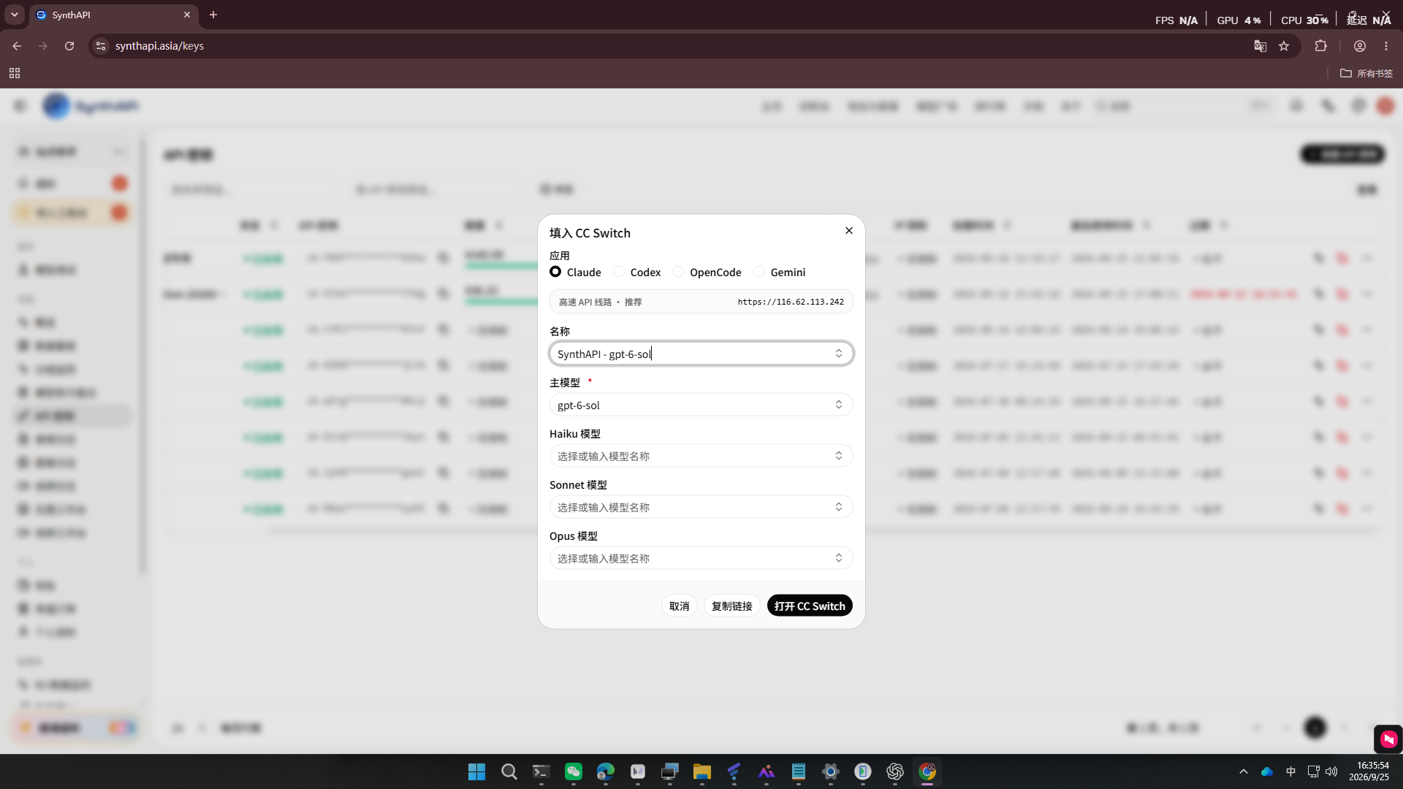
图 12 确认表单内容

13. 复制导入链接
点击“复制链接”。看到绿色的“CC Switch import link copied”提示，说明链接已复制到剪贴板。链接包含 API Key，只能在你本人电脑上使用，不能粘贴到聊天、工单、截图或代码仓库。
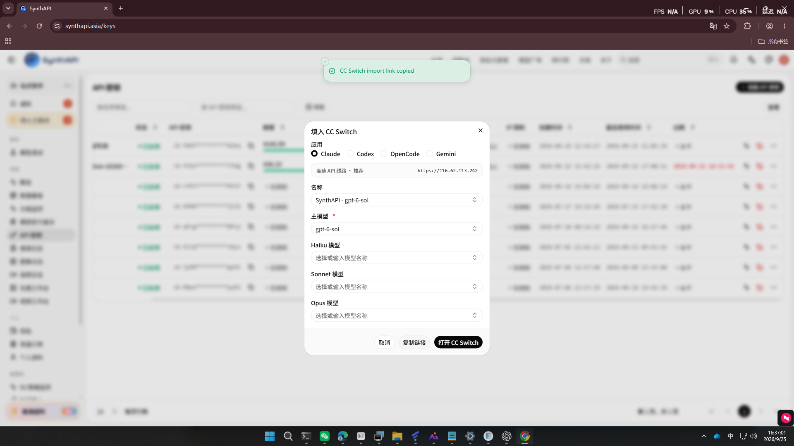
图 13 复制导入链接

14. 允许打开 CC Switch 或手动导入
点击“打开 CC Switch”后，浏览器可能先显示“要打开 CC Switch 吗？”的协议确认框。确认你正在使用自己的电脑后点击“打开 CC Switch”。如果客户端没有启动，回到 CC Switch 使用导入功能，粘贴刚才复制的链接；不要重新公开复制链接。
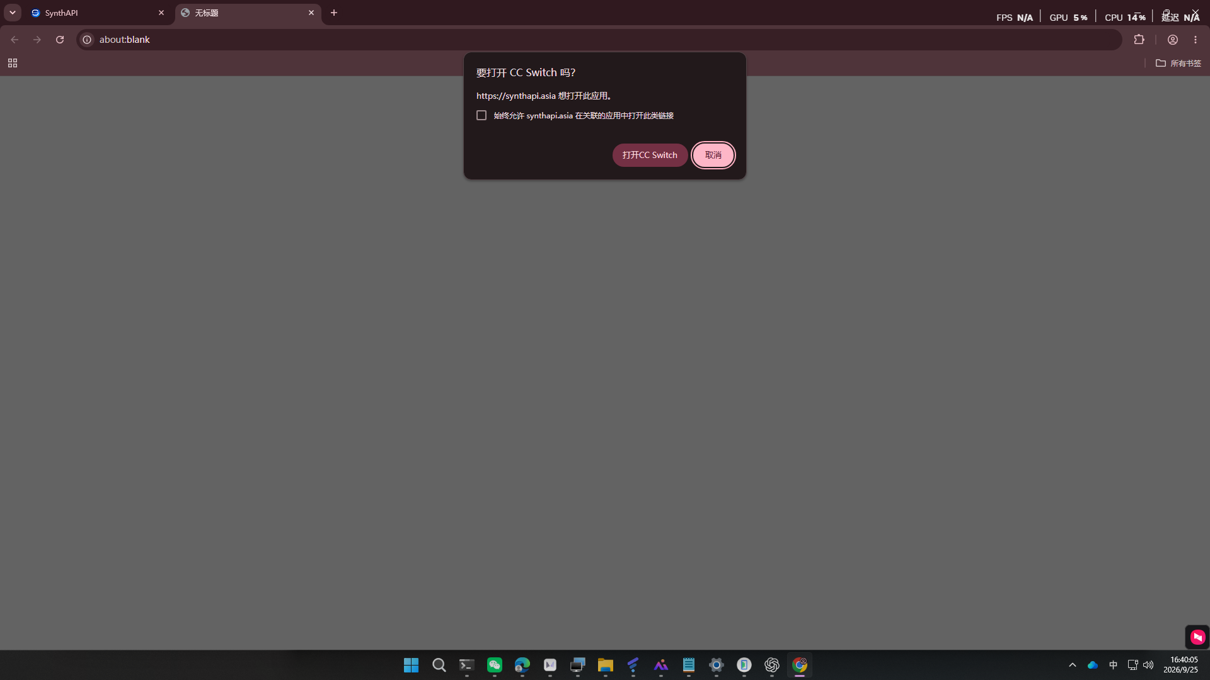
图 14 允许打开 CC Switch 或手动导入

15. 在 CC Switch 中打开统一供应商
客户端没有自动导入时，点击右上角加号，选择“统一供应商”，再点击“添加统一供应商”。本次真实采集使用的是统一供应商入口，不修改已有的 My Codex 配置。
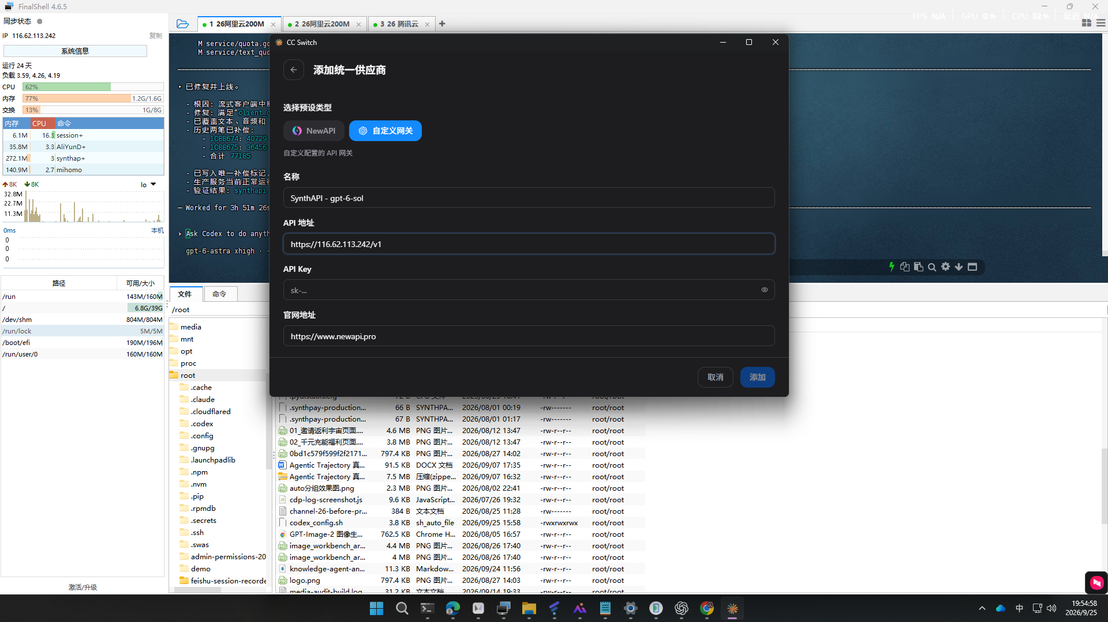
图 15 在 CC Switch 中打开统一供应商

16. 选择自定义网关并填写基础信息
在“添加统一供应商”页面选择“自定义网关”。供应商名称填写 `SynthAPI - gpt-6-sol`，API 地址填写 `https://116.62.113.242/v1`。API Key 只能从你自己的导入链接或安全保管处粘贴，截图中只应显示掩码。
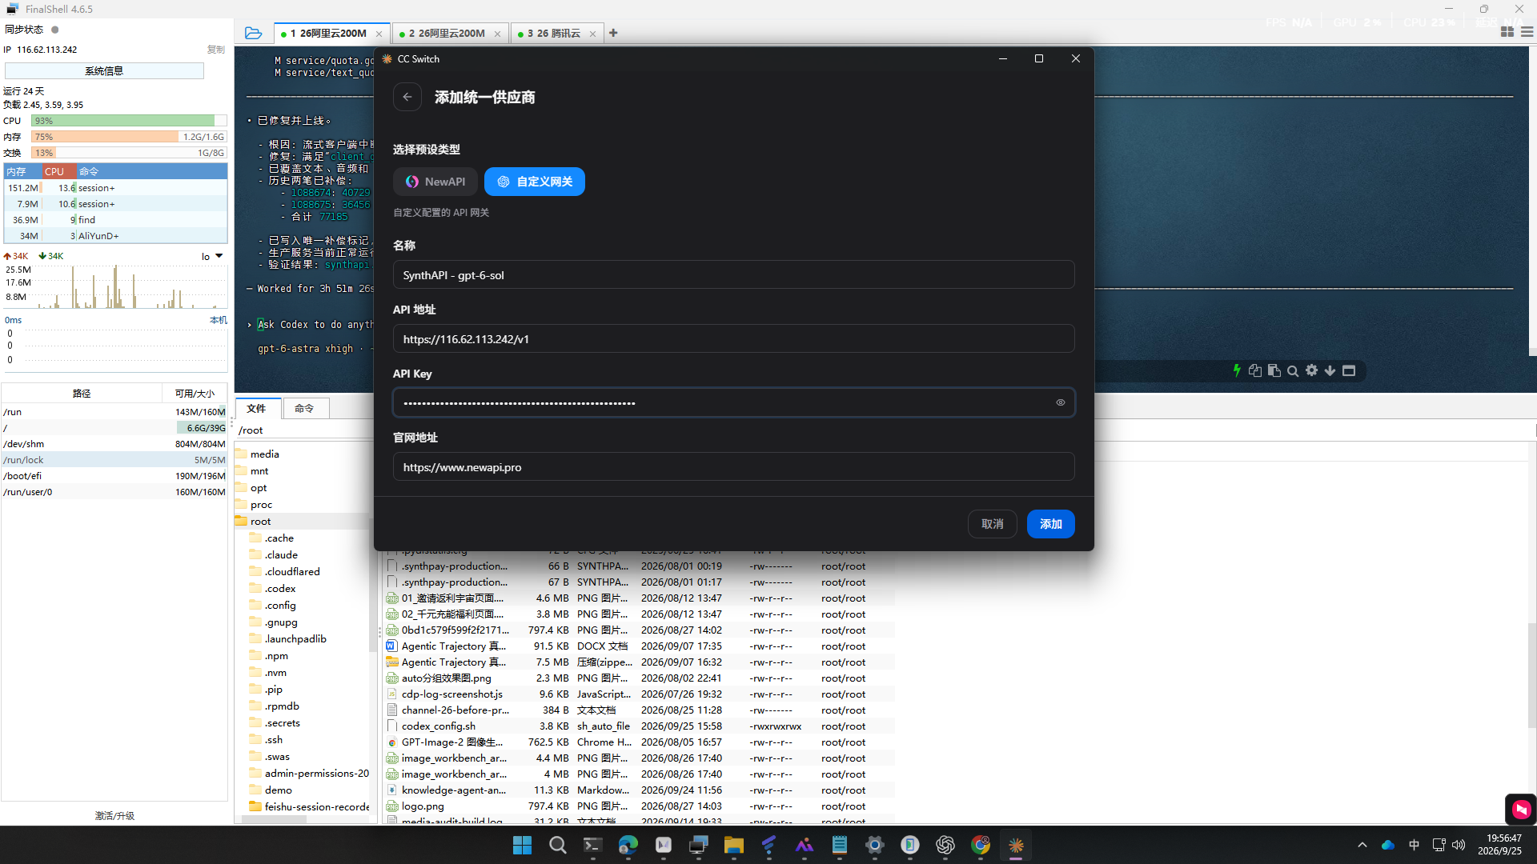
图 16 选择自定义网关并填写基础信息

17. 确认供应商已添加
点击“添加”后，客户端会返回供应商列表并提示统一供应商已添加并同步。看到名为 `SynthAPI - gpt-6-sol` 的条目后，再进入它的编辑页面核对模型。
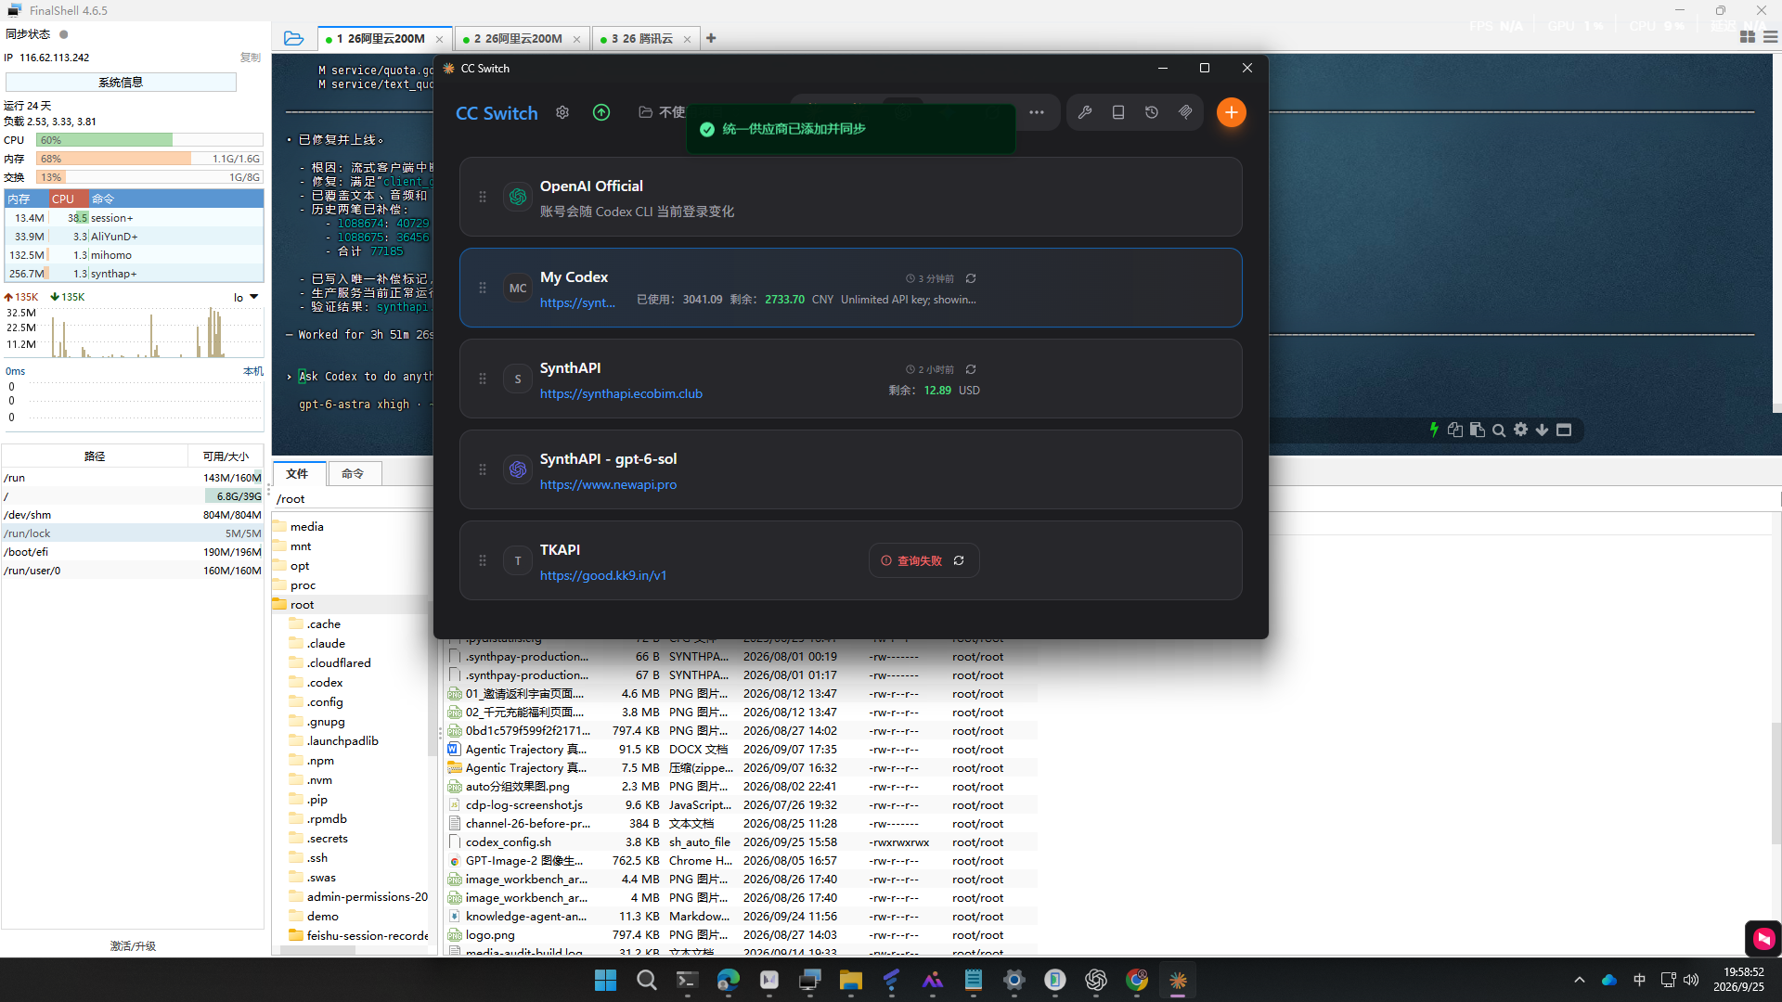
图 17 确认供应商已添加

18. 查看供应商列表
列表中应能看到 `SynthAPI - gpt-6-sol`。不要把列表里的其他旧配置当成本次导入结果；本次配置的识别名称就是这一项。
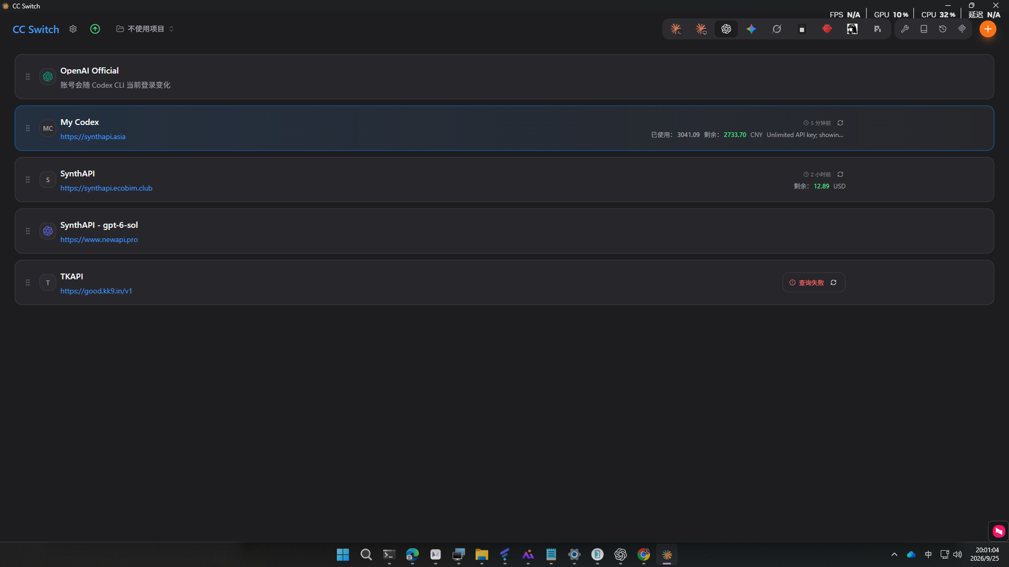
图 18 查看供应商列表

19. 打开供应商详情
点击 `SynthAPI - gpt-6-sol` 所在行，在右侧选择编辑。先核对 API 请求地址和 API Key 是否为掩码状态，再继续修改默认模型。
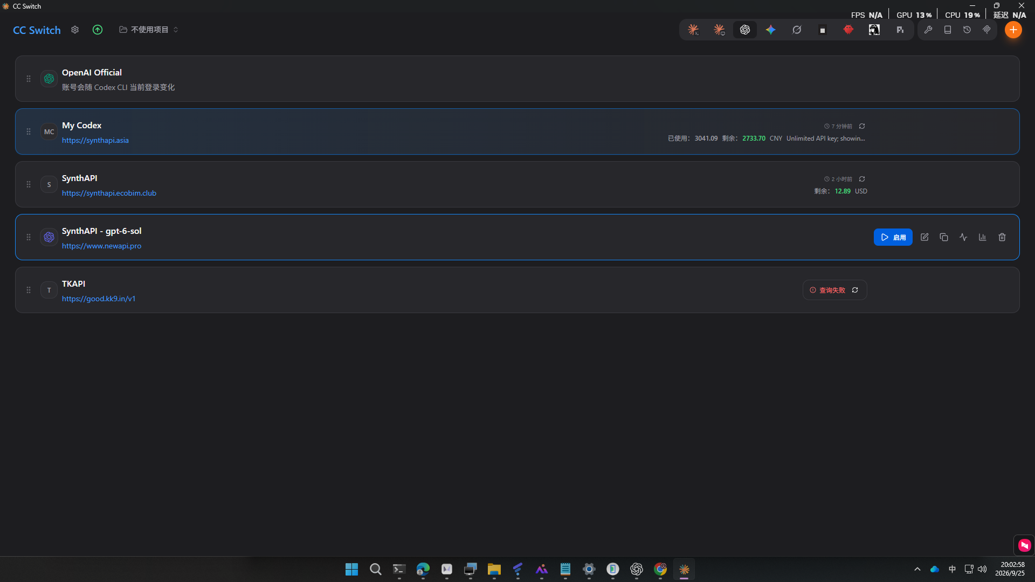
图 19 打开供应商详情

20. 将默认模型改为 gpt-6-sol
编辑页面中把“默认模型”从预填值改为 `gpt-6-sol`。上游格式保持“Responses（原生）”，API 请求地址保持 `https://116.62.113.242/v1`。
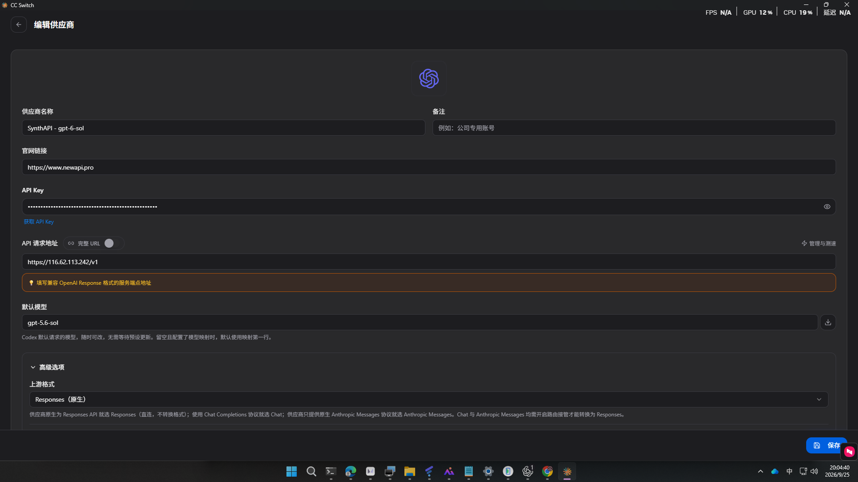
图 20 将默认模型改为 gpt-6-sol

21. 保存模型设置
保存前再次确认名称、请求地址、掩码 Key 和默认模型均正确。点击右下角“保存”，等待顶部出现“供应商更新成功”。
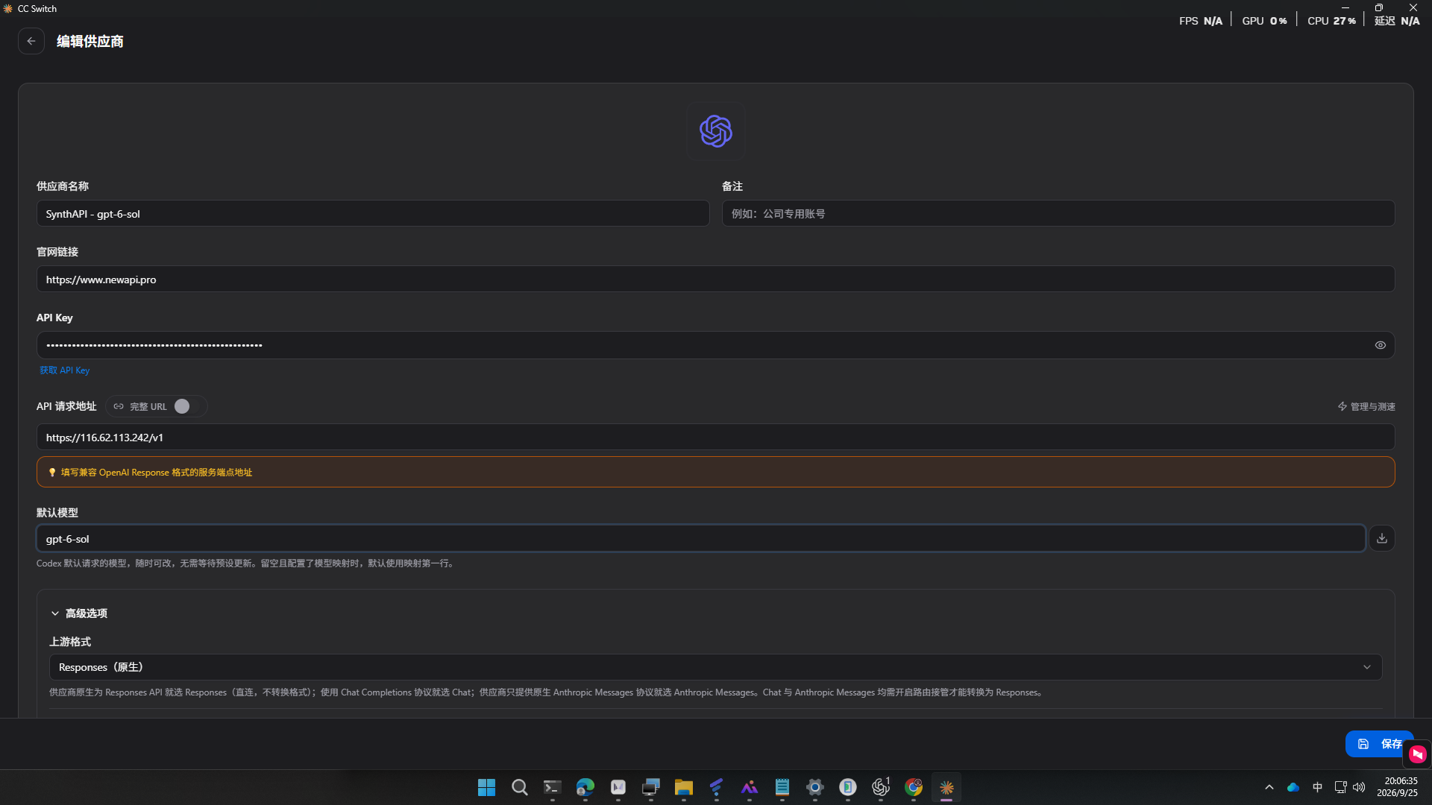
图 21 保存模型设置

22. 确认已保存并启用
返回列表后，选中 `SynthAPI - gpt-6-sol` 并点击“启用”。顶部出现“切换成功，请重启客户端以生效”后，说明配置已被客户端接受。
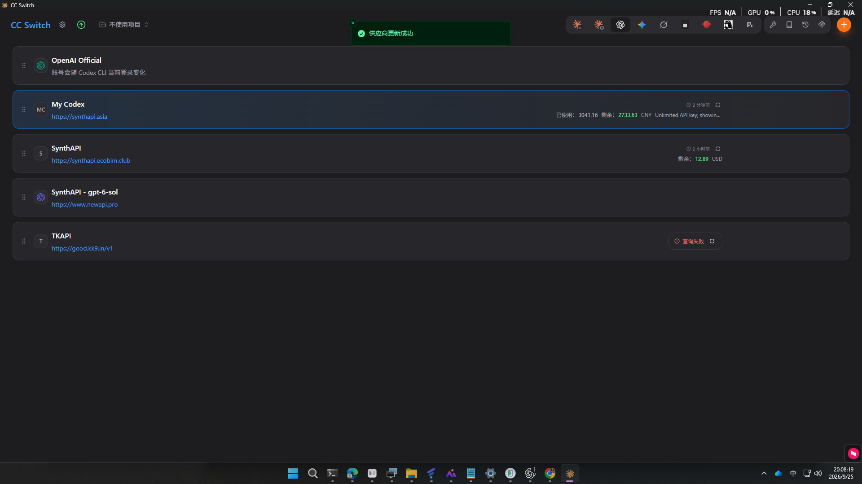
图 22 确认已保存并启用

23. 执行真实连通性测试
点击该供应商行的测试图标。真实采集结果为“SynthAPI - gpt-6-sol 连通正常（233ms）”。若你的结果不同，按实际错误记录，不要把示例成功截图当成你的测试结果。
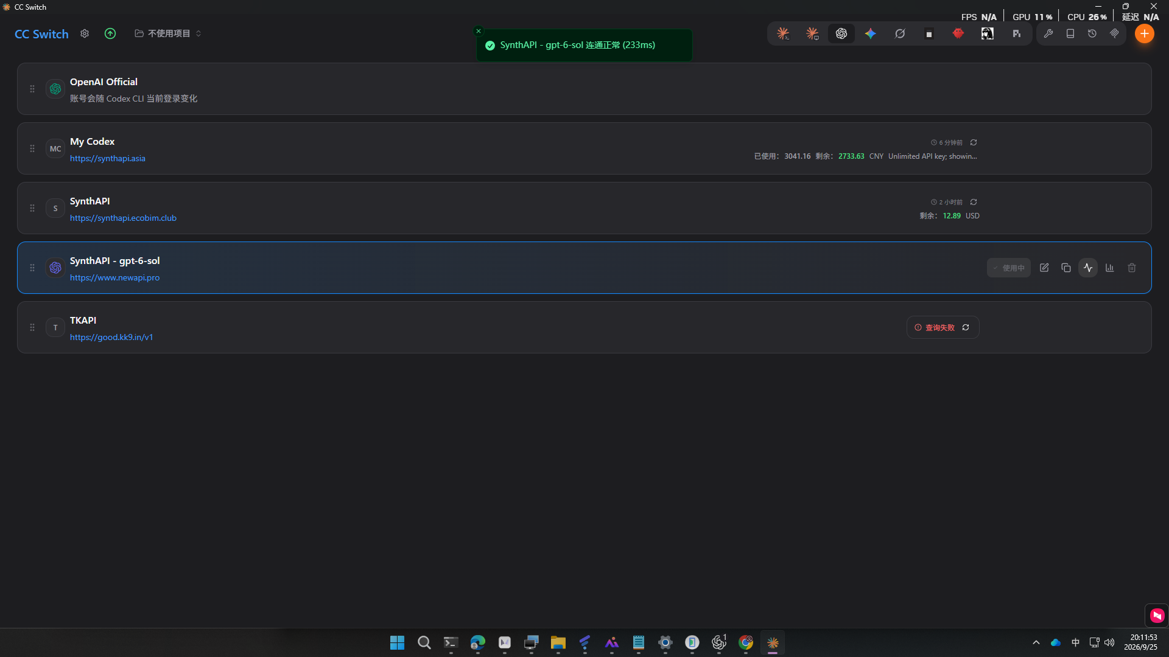
图 23 执行真实连通性测试

客户端核验结论
本次真实流程已完成：统一供应商添加、API Key 掩码保存、默认模型改为 `gpt-6-sol`、供应商启用，以及客户端连通性测试。若后续在 Codex 中仍看不到新模型，按客户端提示重启后再检查。遇到 401/403，优先检查 Key、分组和模型权限；遇到 429，降低并发并查看额度。

创建 API Key 时的字段说明
字段 | 新手建议
名称 | 按工具或业务命名，便于以后停用和审计。
分组 | 选择当前账号可用且有余额/额度的分组。
模型范围 | 只开放实际需要的模型，减少误用和扣费风险。
额度 / 过期策略 | 按团队规范设置；生产 Key 与个人测试 Key 分开。
保存后的 Key | 只在创建时完整显示，立即放入密码管理器。

常见问题
从哪里下载 CC Switch？
只使用项目主页或 Releases 页面： https://github.com/farion1231/cc-switch/releases。不要从搜索广告、网盘或不明压缩包下载。
我不知道电脑是 Intel 还是 Apple Silicon？
macOS 点击左上角苹果菜单中的“关于本机”查看芯片；Windows 通常直接选择 Windows 安装包。拿不准时把系统名称和版本发给技术支持，不要连续安装多个版本。
点击三个点没有 CC Switch？
确认使用的是 API 密钥列表的行操作菜单，并检查站点版本与浏览器是否已刷新；如账号未开放该入口，联系管理员。
点击打开 CC Switch 没反应？
先点击“复制链接”，在本机打开 CC Switch 的导入功能粘贴；浏览器可能会询问是否允许打开 ccswitch:// 协议。复制链接后不要发到群里，因为链接中包含密钥。
导入后报 401/403？
重新检查密钥是否完整、状态是否启用、分组和模型是否有权限。不要重复创建大量 Key。
导入后报 429 或提示额度不足？
这是调用频率或额度问题，不代表安装失败。先暂停批量任务，查看账号额度和使用日志，再降低并发。
模型列表为空？
先确认账号可用模型和分组已加载；没有可用模型时不要猜模型名，联系管理员确认。
怎样联系技术支持？
扫描下方二维码添加 Sunner，按“系统 + 页面 + 操作 + 错误码 + 时间”描述问题，并先给截图打码；不要发送 API Key、密码、验证码或导入链接。

技术支持
扫码添加 Sunner（浙江嘉兴），咨询注册、API Key、CC Switch 导入和调用排错。请先打码再提供截图。

图 16 技术联系方式二维码
安全提醒：技术支持不会索要你的 API Key 明文、邮箱密码、支付宝应用私钥、短信验证码或服务器 SSH 密码。

